RochusChor - Chronik 2017

Das Jahr begann wie üblich mit dem Patronatsfest, bei dem nochmals die „Spatzenmesse“ von Mozart erklang.
Im weiteren Verlauf des Jahres bildeten osteuropäische Komponisten den Schwerpunkt unserer musikalischen Arbeit. So boten wir beim Festgottesdienst am Ostermontag die „Missa Sillabica“ und die Motette „Cantate Domine“ von Arvo Pärt mit ihren klangmalerischen und sphärenartigen Klängen dar. Dazu kam das klanggewaltige Werk „Sing“ von David Willcocks.
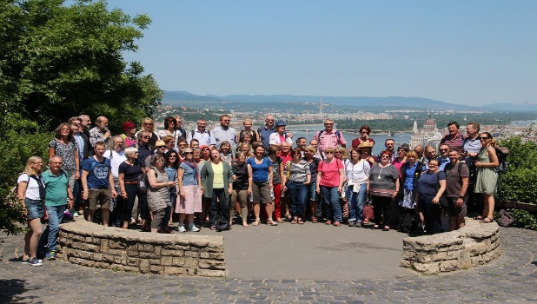
Ein Spontanchor mit 26 sangesfreudigen Chor- und Gemeindemitgliedern fand am 30.4. statt und am 21.5. gestalteten wir einen Gottesdienst mit der „Missa Festiva“ von Gretschaninov.
Unsere Chorfahrt führte dieses Jahr vom 2.6. – 6.6. nach Budapest. Den ausführlichen Reisebericht gibt es am Ende der Bildergalerie Budapest auf unserer Homepage.
Um neue geistliche Lieder ging es am 8.7. bei einem Workshop mit Lothar Kosse. Das erarbeitete Repertoire wurde gleich am nächsten Tag in St.Rochus beim Gottesdienst präsentiert.
Nach der Sommerpause fand dann am 10.9. ein Chorausflug nach Koblenz statt. Trotzdem wir nur fünf Minuten vor Beginn des Gottesdienstes die Orgelempore erreichten, konnten wir noch einmal mit viel Intensität die „Missa Festiva“ von Gretschaninoff präsentieren. Im Laufe des Tages trafen wir ‚zufällig‘ einen anderen Kirchenchor mit gleichem Repertoire, mit dem zusammen wir dann am Deutschen Eck die Europahymne vor staunenden Touristen sangen.
Am 12.11. begleiteten wir musikalisch eine Ausstellungseröffnung in der Grabeskirche und boten wiederum die „Missa Sillabica“ und erstmals das Werk „Stars“ von Eric Esenvalds dar.
Dann ging es in den Probenendspurt für unser diesjährigen Adventskonzert. Am 3.12. präsentierten wir in der ausverkauften Rochuskirche gemeinsam mit der Sinfonietta Köln und drei Solisten eine Auswahl geistlicher Werke: die Kantate „Machet die Tore weit“ von Telemann, das „Magnificat“ von Vivaldi, „Stars“ von Esenvalds, „Das blinde Mädchen“ von Kaets sowie die Kantate „In navitate Domini“ von Dubra. Das Stück „Stars“ wurde von uns selbst mit speziell gestimmten wassergefüllten Weingläsern begleitet, während an der Decke der dunklen Kirche ein Sternenhimmel zu sehen war. Auch die übrigen Stücke wurden durch Lichtinstallationen effektvoll in Szene gesetzt.
Einen Teil des neuen Repertoires wiederholten wir am 9.12. im Abendgottesdienst der Kirche St. Albertus Magnus. Dort sangen wir zum Dank für den dortigen Organisten Markus Impekoven, der uns schon mehrfach bei Auftritten begleitet hatte.
Wiederum ein sehr festlicher Auftritt war der Gottesdienst am 2. Weihnachtstag, bei dem wir neben mehrstimmigen Weihnachtsliedern nochmals „Stars“ und die Kantate „In navitate Domini“ ertönen ließen. Diesmal war das Orchester der Sinfonietta Köln noch erweitert durch SchülerInnen der Rochusmusikschule. Eine Gottesdienstbesucherin schrieb hinterher sinngemäß: da habe sie angesichts dieser Musik mal wieder begriffen, dass Weihnachten ein Fest der Freude sei!
Im Laufe des Jahres hatten wir zweimal die Gelegenheit, an einem Stimmbildungsworkshop teilzunehmen. Wir sangen einmal zu traurigem Anlass – das Begräbnis des Vaters einer Chorsängerin. Gleich zweimal durften wir die Hochzeiten zweier Chormitglieder musikalisch bereichern. Vielen unseren ChorsängerInnen ist es immer wieder ein Anliegen, bei Freud und Leid im Chor präsent zu sein und den jeweiligen Anlass zu einem festlichen Moment werden zu lassen.

